Phụ lục 1. Hướng dẫn quy trình nhập dữ liệu,
báo cáo sức khoẻ học sinh trên Cơ sở dữ liệu toàn ngành
(Đính kèm công văn số 6431/SGDĐT-CTTT ngày 06 tháng 11 năm 2023 của Sở Giáo dục và Đào tạo)

I. Mục đích, yêu cầu
- Hướng dẫn này hỗ trợ các trường, phòng, Sở thực hiện báo cáo hiện trạng thông tin sức khoẻ học sinh trên phần mềm cơ sở dữ liệu ngành Giáo dục (https://csdl.hcm.edu.vn/) theo yêu cầu tại Công văn số 5909/BGDĐT-GDTC ngày 24/10/2023 của Bộ Giáo dục và đào tạo.
- Các đơn vị sử dụng tài khoản đã được cấp (do Phòng Giáo dục và Đào tạo hoặc Sở Giáo dục và Đào tạo cấp theo thẩm quyền quản lý) để đăng nhập sử dụng phần mềm. Trong trường hợp quên tài khoản, đề nghị liên hệ với cán bộ phụ trách CSDL của Phòng Giáo dục và Đào tạo hoặc Sở Giáo dục và Đào tạo (nơi cấp tài khoản) để được hỗ trợ.
- Quy trình triển khai báo cáo trên phần mềm CSDL toàn ngành:
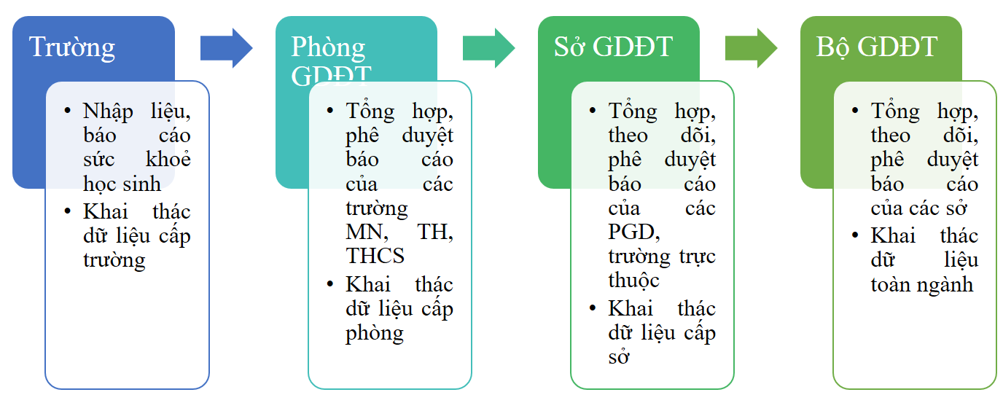

II. Hướng dẫn nhà trường

1. Quy trình thực hiện
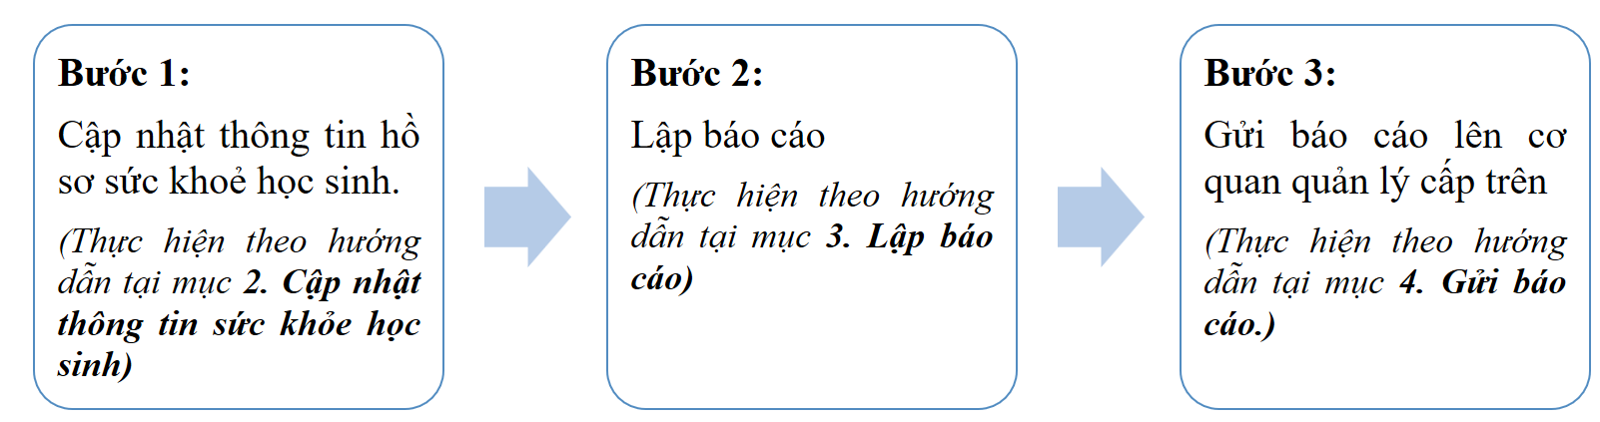

2. Cập nhật thông tin sức khoẻ học sinh
Tại chức năng [Quản lý giáo dục Tiểu học]/ 4 Học sinh/ 4.5. Quản lý sức khỏe học sinh/ 4.5.1. Nhập sức khỏe học sinh: Nhà trường thực hiện cập nhật đầy đủ thông tin giáo dục thể chất, y tế học đường cho học sinh.
Hệ thống có hỗ trợ nhà trường 2 cách nhập liệu: Nhập trực tiếp hoặc Nhập từ file dữ liệu Excel
2.1. Nhập liệu trực tiếp
Các bước thực hiện:
- Bước 1: Tại phần mềm [Quản lý giáo dục Tiểu học], chọn mục 4 Học sinh/ 4.5. Quản lý sức khỏe học sinh/ 4.5.1. Nhập sức khỏe học sinh
- Bước 2: Chọn Khối, lớp, học kỳ cần nhập dữ liệu.
- Bước 3: Nhập thông tin cân nặng, chiều cao và tích chọn thông tin biết bơi, bệnh về mắt cho học sinh (nếu có).
- Bước 4: Kích nút [Cập nhật].
Tại đây, hệ thống sẽ tự động tính toán và cho kết quả về BMI, đánh giá BMI cho từng học sinh.
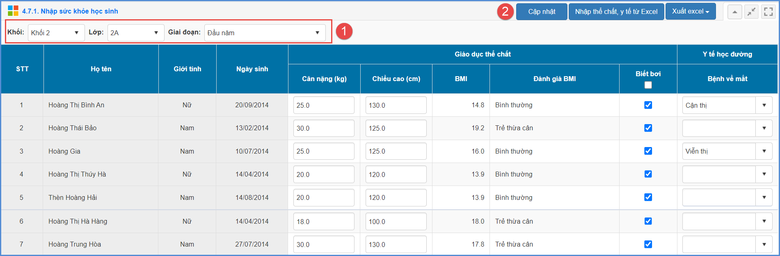
2.2. Nhập liệu từ file Excel
Các bước thực hiện:
- Bước 1: Tại phần mềm [Quản lý giáo dục Tiểu học], chọn mục 4 Học sinh/ 4.5. Quản lý sức khỏe học sinh/ 4.5.1. Nhập sức khỏe học sinh, chọn [Nhập thể chất, y tế từ Excel].
- Bước 2: Chọn khối, lớp và kích Tải file Excel mẫu về máy
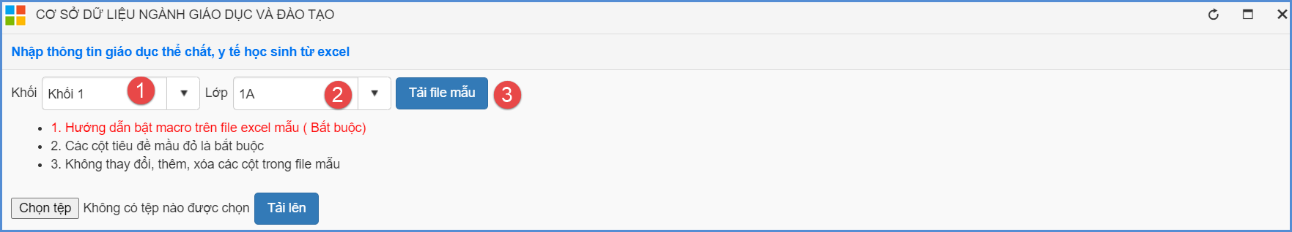
- Bước 3: Nhập đầy đủ thông tin kết quả Cân nặng, chiều cao, biết bơi, bệnh về mắt, bệnh về cột sống của học sinh các lớp vào các cột trên file Excel.
- Bước 4: Quay trở lại phần mềm kích nút [Chọn tệp], chọn đến file Excel mẫu đã nhập đầy đủ dữ liệu, kích nút [Tải lên].
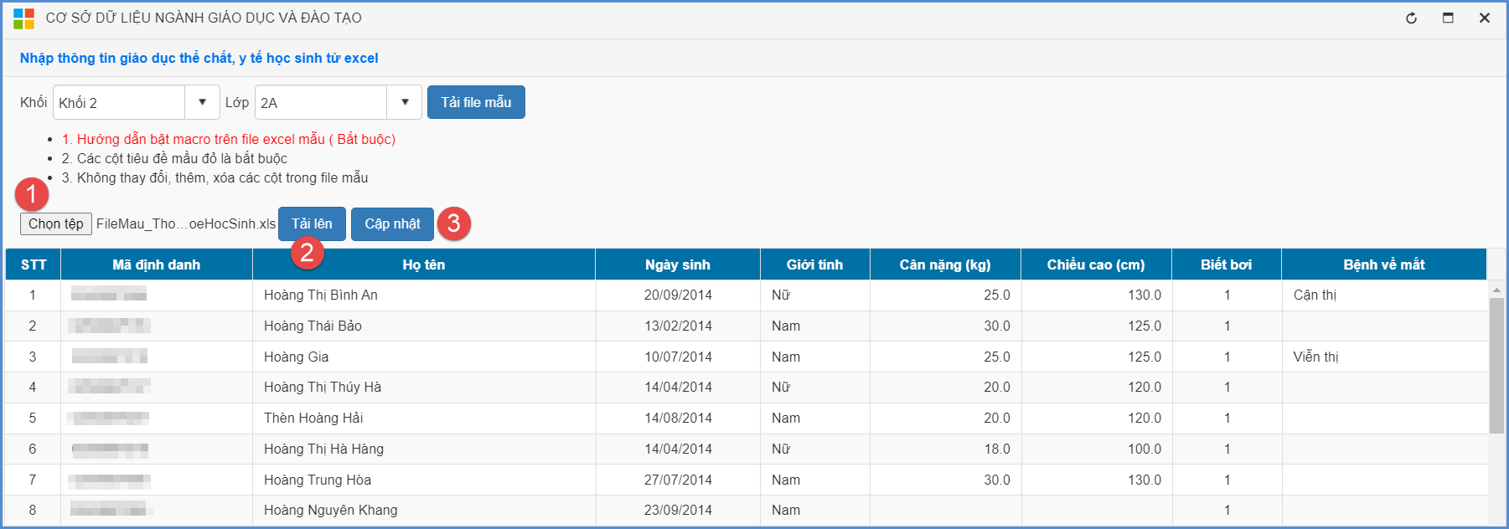
- Bước 5: Kích nút [Cập nhật], Hệ thống báo: bạn có chắc chắn muốn cập nhật dữ liệu.
- Kích [Ok] để đồng ý và chờ hệ thống tải dữ liệu lên.
- Nếu thông báo hiển thị màu xanh với nội dung: Đã cập nhật thành công, nhà trường mở lại mục 4.5.1. Nhập sức khoẻ học sinh để xem dữ liệu đã nhập đầy đủ vào hệ thống.
- Nếu thông báo hiển thị màu đỏ với nội dung: Lỗi, Nhà trường kích nút [Bảng kết quả nhập liệu] để xem chi tiết các lỗi nhập liệu và cập nhật lại theo hướng dẫn trong file.
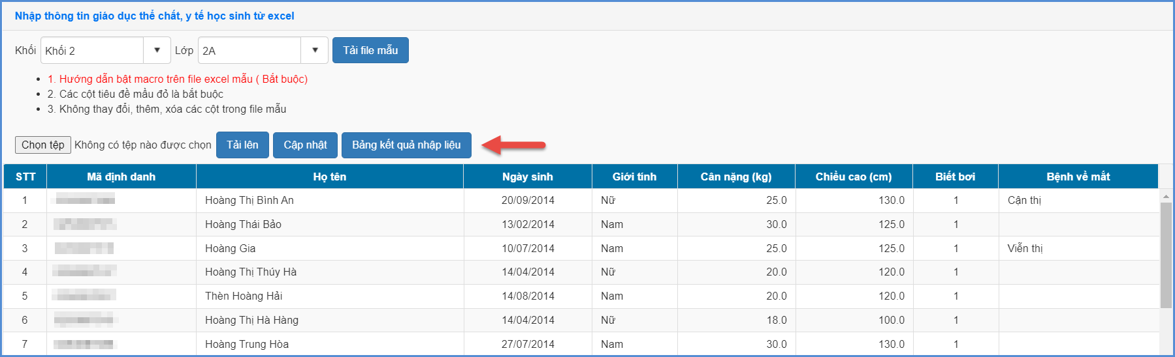
Lưu ý:
- Đối với trường Mầm non: Thực hiện tại [Quản lý giáo dục Mầm non]/ 4. Học sinh/ 4.6. Quản lý sức khỏe học sinh/ 4.6.1. Nhập sức khỏe học sinh. ( Nếu nhà trường đã nhập cân nặng, chiều cao tháng 9/2023 cho trẻ tại 4.3.1. Nhập kết quả sức khỏe nuôi dưỡng, có thể sử dụng nút Lấy dữ liệu cân nặng, chiều cao để tổng hợp báo cáo sức khỏe học sinh).
- Đối với trường Tiểu học, THCS, THPT: Thực hiện tại 4. Học sinh/ 4.5. Quản lý sức khỏe học sinh/ 4.5.1. Nhập sức khỏe học sinh.

3. Lập báo cáo
Nhà trường truy cập vào chức năng [Báo cáo số liệu Tiểu học] và thực hiện các bước cụ thể như sau:
- Bước 1: Truy cập menu 1. Báo cáo đầu năm/ 1.3 Báo cáo sức khoẻ học sinh/ 1.3.1 Lập báo cáo đầu năm.
- Bước 2: Kích nút [Lấy dữ liệu] để phần mềm tự động tổng hợp số liệu từ các thông tin đã nhập.
- Bước 3: Kiểm tra lại số liệu đã tổng hợp trong biểu báo cáo, nếu chưa đầy đủ, chính xác, nhà trường quay lại bước cập nhật thông tin hồ sơ.
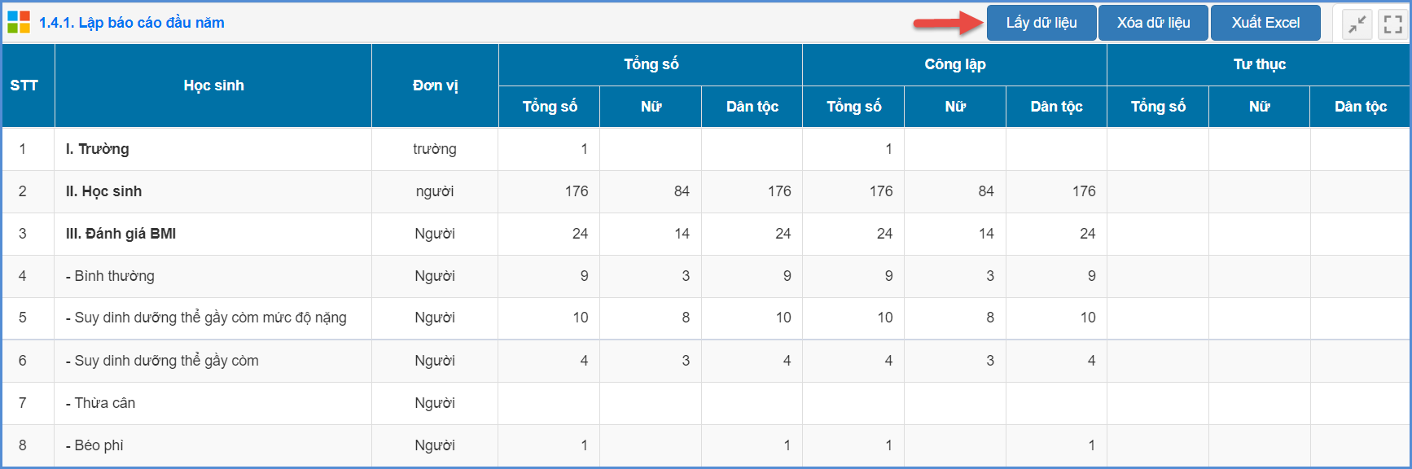

4. Gửi báo cáo
Nhà trường truy cập vào chức năng [Báo cáo số liệu Tiểu học] và thực hiện các bước cụ thể như sau:
- Bước 1: Truy cập menu 1.Báo cáo đầu năm/ 1.3 Báo cáo sức khoẻ học sinh/ 1.3.2 Gửi báo cáo đầu năm.
- Bước 2: Kích nút [Gửi dữ liệu]. Hệ thống báo gửi dữ liệu thành công và ghi lại ngày, giờ gửi báo cáo.
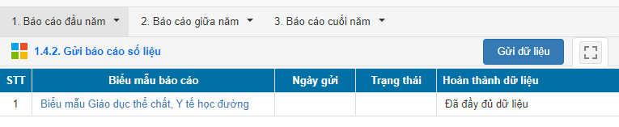
Lưu ý:
- Hệ thống sẽ kiểm tra lại thông tin đã nhập và thông báo lỗi không cho gửi dữ liệu trong các trường hợp sau:
+ Biểu thống kê báo cáo chưa được cập nhật đủ dữ liệu;
+ Thông tin nhập liệu hồ sơ sức khoẻ học sinh chưa đủ;
Trong trường hợp này, nhà trường vui lòng rà soát lại dữ liệu, cập nhật đầy đủ thông tin trước khi gửi báo cáo.
- Đối với trường Mầm non: Thực hiện tại [Báo cáo số liệu Mầm non]/1. Báo cáo đầu năm/1.3. Báo cáo sức khỏe học sinh.
- Đối với trường THCS: Thực hiện tại [Báo cáo số liệu THCS]/ 1. Báo cáo đầu năm/1.3. Báo cáo sức khỏe học sinh.
- Đối với trường THPT: Thực hiện tại [Báo cáo số liệu THPT]/ 1. Báo cáo đầu năm/1.3. Báo cáo sức khỏe học sinh.

III. Hướng dẫn các cấp quản lý (Phòng, Sở):
Quy trình tiếp nhận, phê duyệt báo cáo dữ liệu thực hiện tương tự như với các phân hệ báo cáo khác trên hệ thống (EMIS, EQMS…) theo quy trình như sau:



